Муниципальное бюджетное учреждение культуры
Арбажская централизованная библиотечная система

«Опыт популяризации региональной литературы средствами библиотек»

Одним из наиболее важных направлений работы библиотек Арбажской ЦБС является краеведение. Прошлое и настоящее края, района, села, традиции, быт, обычаи, природное своеобразие местности и многое другое – все это становится темой многочисленных библиотечных мероприятий. Но особое внимание уделяется популяризации творчества кировских писателей и местных авторов среди разных категорий пользователей.
Арбажская центральная библиотека им. А.П. Батуева в рамках литературного краеведения постоянно ведет поисковую работу по выявлению и популяризации творчества талантливых земляков. В 2015 году начато создание полнотекстовой БД «Литературная карта Арбажского района». К концу 2016 г. БД содержит 26 записей. Некоторые имена известны широкому кругу читателей. Это поэты Т.И. Смертина, С.И. Гагаринов, Т.Я. Мальцева, А.Г. Гребнев, С.А. Чарушин, писатель И.К. Ярополов и др. На сайте библиотеки (http://arbazhlib.ru) ведется рубрика «Литературные имена», которая будет частично дублировать информацию БД «Литературная карта Арбажского района».

Именная библиотека
В состав МБУК Арбажская ЦБС входит три именные библиотеки, в том числе Сорвижская сельская библиотека-филиал им. Т.И. Смертиной. Это одна из старейших и лучших библиотек района. Летопись истории библиотеки начинается с 1900 года. Известны имена первых читателей и библиотекарей. Основоположником Сорвижской библиотеки по праву считается Кислицына Татьяна Васильевна – лучший библиотекарь области, встречалась с Н.К. Крупской, занесена в книгу Почета Наркомпроса, была делегатом 1-го областного съезда ударников культурного строительства. В 1935 году библиотека признана одной из лучших в области. В 1982 году Сорвижской СБФ присвоено звание «Библиотека отличной работы» за высокие показатели в соцсоревновании, за лучшую постановку библиотечного обслуживания населения.
Решением Арбажской районной Думы от 14.02.2003 г. Сорвижской сельской библиотеке присвоено имя Татьяны Ивановны Смертиной, известной поэтессы, уроженки с. Сорвижи.
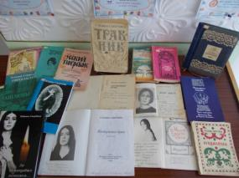
На 01.01.2017 г. фонд библиотеки составляет 13582 экз. Сформирован богатый краеведческий фонд, собраны материалы в альбомах и папках по истории села. В библиотеке хранится коллекция книг с автографами Т.И. Смертиной. Коллекция насчитывает 20 изданий.

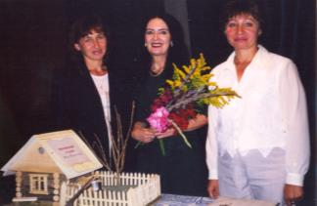
Коллекция книг с автографами Т.И. Смертиной
Сысолятина Любовь Николаевна -библиотекарь, Смертина Татьяна Ивановна –поэт, Сухих Тамара Николаевна - библиотекарь, 2003 год

Для популяризации имени поэтессы Татьяны Ивановны Смертиной в фонде краеведческой литературы выделены тематические полки «Ее имя носит библиотека», на которых представлен материал по творчеству поэтессы, её книги. На постоянной основе действует книжная выставка «Свидание с талантом» с разделами: «Село, где живет поэзия», «Поэтический родник», «Новые книги поэта».

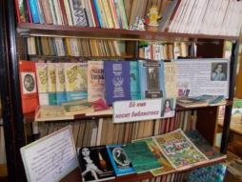
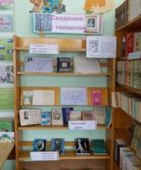

Ежегодно в библиотеке проходят вечера поэзии, различные мероприятия, посвященные творчеству поэтессы-землячки. Приезжая в с. Сорвижи Татьяна Ивановна Смертина обязательно посещает библиотеку, дарит свои новые сборники, проводит поэтические встречи. Ее книги не залеживаются на полках, их с удовольствием читают односельчане. Одна из таких встреч прошла в библиотеке 21 августа 2013 года в год 65-летия со дня рождения Татьяны Ивановны Смертиной. Участников клуба «Встреча» пригласили в литературный кабачок «Славная дочь земли Сорвижской». Программа была непринужденной и интересной, потому что слова ведущей переплетались с выступлением гостьи. Татьяна Ивановна рассказывала о себе, о творческих успехах и планах на будущее, об интересных событиях в жизни, звучали стихи в исполнении поэтессы. Завершилось мероприятие вручением памятных подарков и фотографией на память.
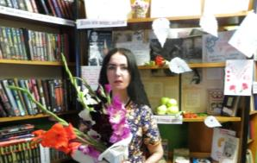
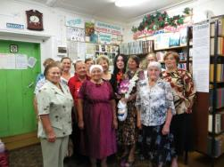

Фото на память
Т.И. Смертина

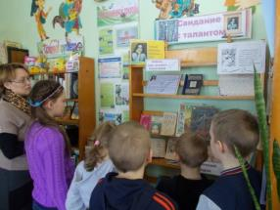
Мероприятия, посвященные юбилею Т.И. Смертиной, прошли в 2013 году и в библиотеках района.
Для школьников, гостей села в библиотеке проводятся экскурсии, где рассказывается об истории создания библиотеки, о жизни и творчестве Т. И. Смертиной, чье имя носит учреждение.

В Сорвижской СБФ им. Т.И. Смертиной неоднократно проходили творческие встречи и с другими известными земляками.
Экскурсия для школьников
В 2015 году к Всемирному дню поэзии была приурочена встреча с сорвижанином Сергеем Алексеевичем Падериным, автором книги «Звезда упавшая». В программе мероприятия: интервью с автором, чтение стихов самим автором, ведущей и его одноклассниками. Интересная встреча дала понять, что такие мероприятия должны иметь продолжение. Слова благодарности в адрес С.А. Падерина и ведущей Сухих Т.Н. прозвучали от всех собравшихся.

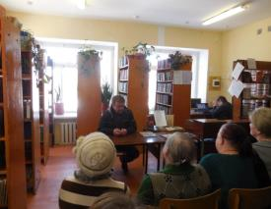
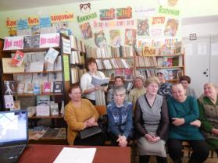

С.А. Падерин

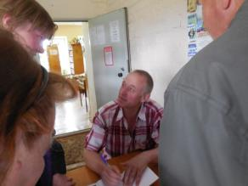
Состоялось выездное заседание поэтического клуба «Вятичи» Арбажской центральной библиотеки им. А.П. Батуева. В библиотеке прошел вечер поэзии «Встреча на сорвижской земле». Библиотекарь Захарова Г.З. познакомила собравшихся с краткими биографиями поэтов – гостей – А.И.Ситниковым и А.Созиновым. Затем состоялось чтение стихов Алексеем Ивановичем Ситниковым, связанных с селом Сорвижи, рассказ о себе, вызвали особые эмоции у сорвижан. В стихах Андрея Созинова отразился взгляд автора на жизнь и чтение их встречалось бурными аплодисментами. Нашли отклик в сердцах всех присутствующих местные поэтессы. Не было предела радости у сорвижан от подаренных книг с автографами поэтов.
А.И. Ситников

В 2016 году состоялась литературная встреча с Галиной Александровной Кустенко. Встреча собрала большое количество читателей. Поэтесса рассказала о себе, своем творчестве, читала стихи. В завершение выступления Галины Александровны, участники встречи пожелали ей творческих успехов, новых стихов и благодарных читателей.

Встречи с писателями и поэтами в клубе «Автограф»
В 2007 году в Арбажской центральной библиотеке им. А.П. Батуева был создан клуб «Автограф». Цель работы клуба – организация встреч с известными, замечательными людьми, нашими земляками, которые добились в своей жизни успеха. За это время арбажане встретились с дипломатом В.И. Шабалиным, ученым-математиком Н.Н. Оленевым, поэтом-земляком С.А. Чарушиным и т.д.
Самое запоминающееся литературное событие 2010 года в Арбажском районе – встреча с известными кировскими писателями Владимиром Арсентьевичем Ситниковым, Валерием Федоровичем Пономаревым, Евгением Алексеевичем Мильчаковым. Встреча состоялась в читальном зале Арбажской центральной библиотеки им. А.П. Батуева с библиотекарями и книголюбами района. В читальном зале Арбажской районной детской библиотеки с учащимися средних и старших классов школы. Общение с писателями произвела большое впечатление на участников встречи. Поразило их умение улавливать настроение публики и мгновенно оживлять его яркими эпизодами из жизни. По окончании встречи арбажане смогли купить новые и уже знакомые книги с автографами авторов.
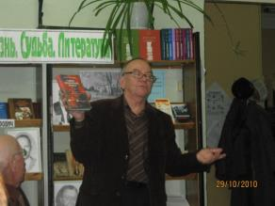
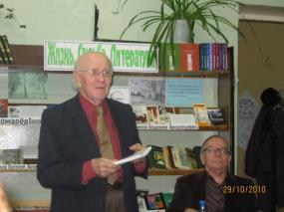

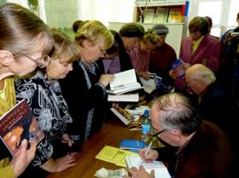
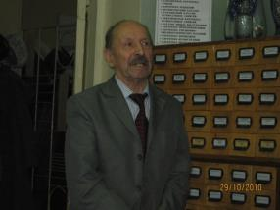

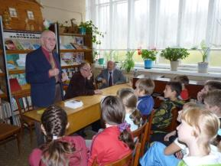
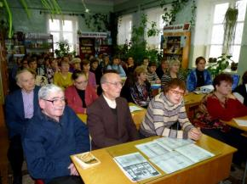

Встреча с писателями в детской библиотеке

В 2011 году клуб «Автограф» представлен встречей с поэтессой Галиной Александровной Кустенко и директором Кировской областной универсальной научной библиотеки им. А.И. Герцена Надеждой Павловной Гурьяновой. К встрече оформлена книжная выставка «Несу в ладонях боль и нежность», посвященная творчеству Г.А. Кустенко. На встрече с известной вятской поэтессой, членом Союза писателей, лауреатом литературных премий читатели познакомились с творчеством Галины Александровны Кустенко. Она читала свои стихи из уже выпущенных сборников, а также из готовящегося к выпуску нового сборника стихов. Галина Александровна подарила свои книги с автографами для библиотек района и для участников встречи, ответила на вопросы читателей.
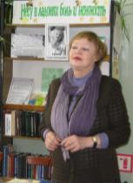
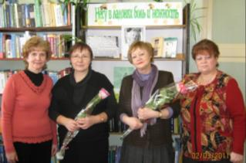

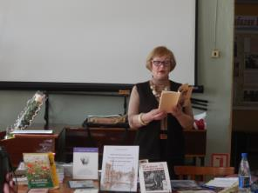
Во второй раз встреча с кировской поэтессой Галиной Александровной Кустенко «Поэзия и судьба» состоялась 21 марта 2016 г. в рамках дней Вятской книги. В читальном зале Арбажской ЦБ им. А.П. Батуева была оформлена выставка, где представлены произведения поэтессы. Открыла встречу библиотекарь отдела обслуживания Зевахина Л.А. Она представила Галину Александровну Кустенко читателям. Затем Галина Александровна Кустенко рассказала о своем творчестве и прочитала любимые стихотворения.
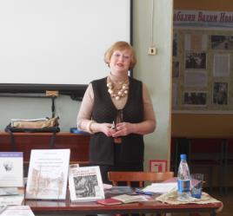

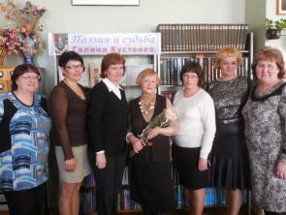
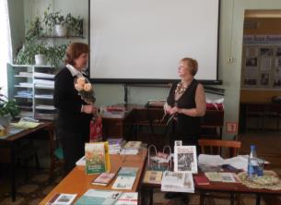

В сельских библиотеках любители поэзии также смогли познакомиться с творчеством Г.А. Кустенко. Встречи с поэтессой прошли в Мосуновской, Корминской, Сорвижской, Шембетской СБФ.

В 2015 году состоялись встречи:
Встреча с поэтом Сергеем Анатольевичем Чарушиным «Когда строка диктует чувство». Вниманию гостей мероприятия была представлена презентация, рассказывающая о биографии автора. С.А. Чарушин родился и вырос в д. Кормичи Шембетского сельсовета, сейчас он проживает в г. Кирово-Чепецк, но на родину приезжает регулярно. В этом человеке уживаются одновременно физик и лирик. Во время встречи звучали стихотворения поэта в исполнении автора, а также ведущих встречи. Сергей Анатольевич Чарушин увлекается фотографией, гости мероприятия смогли посмотреть выставку его работ, насладиться красотой, часто остающейся незамеченной: пейзажами, зимними узорами на стекле, оттенками минералов и обыкновенной ржавчины. В завершение встречи Сергей Анатольевич ответил на вопросы читателей.

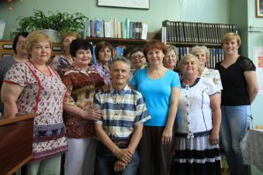

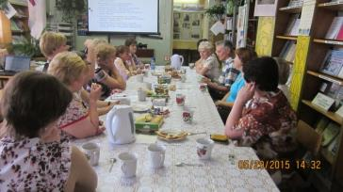

Встреча с поэтом Алексеем Ивановичем Ситниковым «Не смывается печать любви к чарующим истокам». За дружеским столом и чашкой чая состоялась очередная встреча с земляком, поэтом, членом поэтического клуба «Вятичи» Ситниковым А.И. Он начал свое выступление с нового стихотворения, посвященного арбажанам. Затем звучали стихи разных лет, разной тематики. Присутствующие задавали вопросы о поэтическом творчестве, о личной жизни и т.д. Со своими новыми стихами перед собравшимися выступил и арбажский поэт Андрей Созинов.

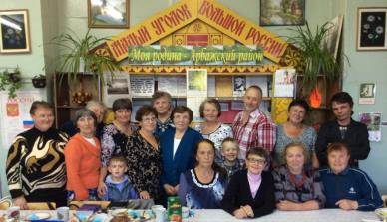

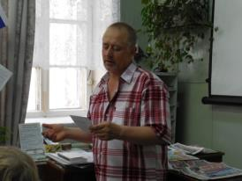
А.И. Ситников
Поэтический клуб «Вятичи»
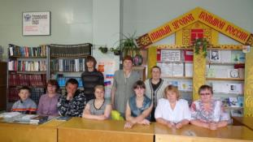
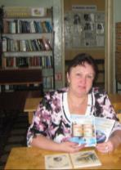
С 2011 года при Арбажской центральной библиотеке им. А.П. Батуева работает поэтический клуб «Вятичи». Среди членов клуба есть такие, кто проживает за пределами Арбажа и района, но поддерживает связь с клубом, участвует в различных конкурсах вместе с остальными членами клуба, присылает свои стихи, во время визитов в Арбаж приходит на заседания и активно в них участвует – т.е. является членом клуба заочно. На заседаниях клуба читаются и оцениваются собственные сочинения, обсуждаются творческие планы, проходит знакомство с творчеством кировских и русских поэтов. Запоминающимися событиями в жизни клуба были встречи с известными земляками: «Он жил душой и жизнь любил» (литературная гостиная, посвящённая юбилею поэта-земляка С.И. Гагаринова), встреча с Шабалиным В.И. (уроженцем Арбажского района, доктором экономических наук, дипломатом, Чрезвычайным и полномочным послом СССР и России, презентация его сборника «Вокруг стихов»), ежегодные встречи с поэтом земляком Ситниковым С.И., «Свидание с прекрасным» (встреча с землячкой Новиковой О.Л.- художницей, поэтом, прозаиком, исполнительницей песен) и т.д.
Президент клуба Тарасова Л.Н.

Члены клуба ежегодно принимают участие во Всероссийском заочном конкурсе стихов в рамках фестиваля «Гринландия». Дипломантами и лауреатами конкурсов были: Тарасова Л.Н.(неоднократно), Ситников А.И. (неоднократно), Машкина Е.П.(неоднократно).
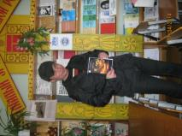
За время существования клуба «Вятичи» была оказана поддержка немалому количеству начинающих авторов. Выпущено 8 совместных поэтических сборников, ежегодно издаются авторские поэтические сборники, ставшие для многих первыми публикациями: Тарасова Л. «О времени и о себе» (в 2-х частях), Созинов А. «Я – луч», Машкина Е. «Не теряйте молодость души» (в 2-х частях), Кислицына Л. «Цветок моей Родины», Зибарова А. «Ветер звонко поёт о счастье», Кислицына В. «В краю родном» (в 2-х книгах), Сысолятина Е. «Между строк», «Казаковцев, Н.В. Счастья в личной жизни», «Сухих Г.Д. Раздумья разных лет» и др. Все издания оцифрованы и доступны пользователям на сайте Кировской областной универсальной научной библиотеки им. А.И. Герцена в разделе «Вятская электронная библиотека» (www.herzenlib.ru/vpeb/) материалы муниципальных библиотек.
Вот он, первый сборник стихов!
(Андрей Созинов)

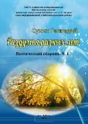
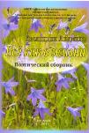
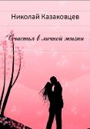
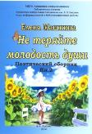
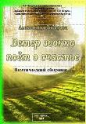

В 2014 году издательством «Аверс» (г. Киров) был выпущен сборник стихов Тарасовой Л.Н. «О времени и о себе». Огромную помощь в издании книги оказали депутаты Законодательного собрания Кировской области Гозман К.М. и Крепостнов В.В. Презентация сборника собрала большое количество почитателей творчества Тарасовой Людмилы Николаевны
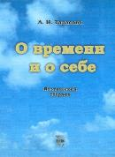
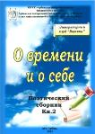
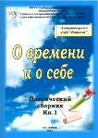
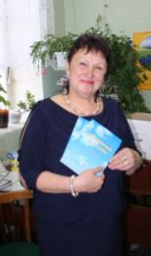

Издание Арбажской ЦБ им. А.П. Батуева

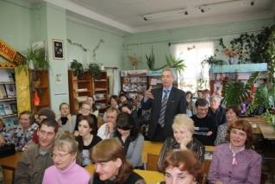
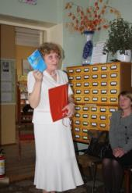

Л.Н. Тарасова со своей книгой

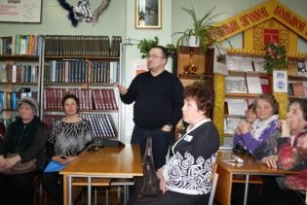
Г.З. Захарова рассказывает о работе над сборником

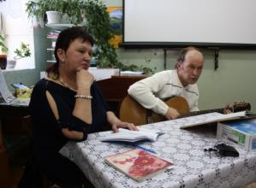

Л.Н. Тарасова и В.М. Ганусинец

В 2016 году участники клуба «Вятичи» приняли участие в межрайонном литературном фестивале «Творчество как зеркало души». Участники литературных клубов совершили экскурсию по экспозициям комплекса «На Спасской», перед ними выступил его директор Н.В. Шабалин, помощник депутата Законодательного собрания Кировской области В.В. Крепостнова. Поэтический клуб «Вятичи» Арбажской центральной библиотеки им. А.П. Батуева представила собравшимся Галина Зосимовна Захарова, его организатор. Свои стихи участникам межрайонного литературного фестиваля подарили арбажанки Людмила Николаевна Тарасова и Галина Николаевна Шишкина.
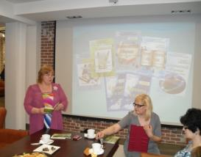
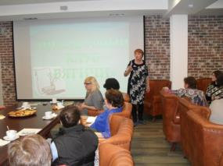

Г.З. Захарова представляет клуб «Вятичи»
Поэтесса Г.Н. Шишкина

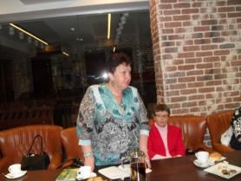
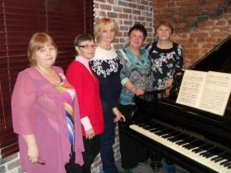

Участники фестиваля
Поэтесса Л.Н. Тарасова

Межрайонная встреча поэтов «Тебе, любимый край родной!» состоялась в Тужинской центральной библиотеке в рамках Воскресенской ярмарки. Здесь свое творчество представили Людмила Николаевна Тарасова и Владимир Михайлович Ганусинец.
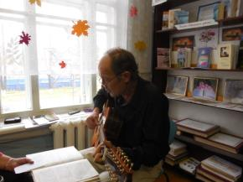
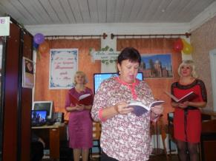

Информационно-библиографическая деятельность
Много внимания в Арбажской центральной библиотеке им. А.П. Батуева и в библиотеках района уделяется выставочной деятельности. Ежегодно оформляются выставки к юбилеям вятских поэтов, писателей и выдающихся деятелей. В 2016 году 75-летию со дня рождения В.Н. Крупина посвящены выставки «С любовью к русской деревне» (Арбажская ЦБ). Выставка-знакомство «Человеком надо быть всегда» с разделами: «Сам я - вятский уроженец» (биография писателя), «Край родной в прозе В. Крупина» (произведения автора) (Сорвижская СБФ). Выставка-путешествие «Ребятам о зверятах» была оформлена к юбилею детского писателя и иллюстратора Е. Чарушина. Выставка состояла из двух разделов: «Писатель знакомый с детства» (представлена информация и книги о жизни и творчестве писателя), «Волшебный мир зверей и птиц Е. Чарушина» (книги и иллюстрации автора) (Сорвижская СБФ).
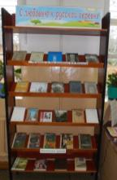
К годовщине вхождения Республики Крым и г. Севастополя в состав Российской Федерации на абонементе детской библиотеки работала выставка-просмотр «Крымская осень Александра Грина». За двенадцать лет жизни в Ялте, Феодосии и Старом Крыму писателем было создано более половины его произведений, из них романы «Бегущая по волнам», «Дорога никуда», «Золотая цепь».
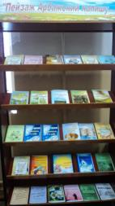
В Дни Кировской области на абонементе ЦБ экспонировалась выставка «Ты всех краев дороже мне». Ее основу составила «Антология Вятской литературы» - издательский проект правительства Кировской области и областной писательской организации. Серия книг представляет поэзию и прозу писателей Кировской области: В.Крупина, В.Морозова, Н. Пересторонина, П.Маракулина, В.Казакова и многих других. Выставка-знакомство «Пейзаж Арбажский напишу» представляла творчество поэтов Арбажского района. Земляки-поэты с особой теплотой пишут о своих родных местах, о людях, живущих здесь. На выставке помещены все поэтические сборники, изданные в Арбажской ЦБ за несколько лет, и впервые предложены для знакомства читателям в полном объеме.
Для участия в конкурсе информационно-библиографической работы «Раскроем тайны книжной полки» Мосуновской СБФ подготовлены рекомендательные биобиблиографические списки литературы:
-«И порою так хочется снова всё с нуля в нашей жизни начать»: биобиблиографический список литературы о Е.П.Машкиной. Буклет содержит список книг со стихами арбажской поэтессы Е.П. Машкиной и статьи о ней.
-«Я знаю, изменить судьбу нельзя…» биобиблиографический список литературы о Тарасовой Л.Н. Список книг со стихами арбажской поэтессы Л.Н. Тарасовой и статьи о ней.
-«Волшебный мир птиц и зверей»: рекомендательный список книг Е.И. Чарушина для дошкольников и ребят младшего школьного возраста выпущен Шембетской СБФ.
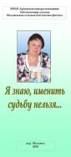
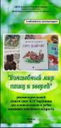
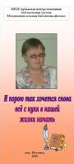

Массовая работа
В организации массовой работы применялись разнообразные, как правило, традиционные формы работы.
В 2016 году в Дни вятской книги читатели познакомились с творчеством Ивана Кирилловича Ярополова, создавшего замечательную книгу «Вятские сказы». И.К. Ярополов родился в д. Колпаки Шараницкого сельсовета Арбажского района. К 85-летию писателя в Арбажской ЦБ им. А.П. Батуева была оформлена выставка одной книги «И.К.Ярополов «Вятские сказы». На выставке представлена фотография И.К.Ярополова с женой, краткая биография автора и 2 экземпляра книги «Вятские сказы». В Корминской СБФ прошел литературный час «Здесь сказка переплелась с реальностью» - к юбилею И.К. Ярополова. «В некотором царстве, в некотором государстве, а именно в Вятской губернии, есть деревня Колпаки. В этой деревне, в доме деда Терентия, прошло детство Вани…», - так начала библиотекарь свой рассказ об авторе «Вятских сказов и сказок». Прочитала сказ «Колпаки и Колпаковка». В сказах И. Ярополова фантазия причудливо переплетается с реальностью, а сказка – с былью. Например, в сказе «Иванко-мастер» мы узнаём самого автора, который с юности получил прозвище «Мастер на все руки». Слушали сказ про Иванко с большим интересом. После чтения ответили на вопросы по содержанию. Размышляли, что в этой истории сказочного, а что могло быть на самом деле. Литературная гостиная «Наш земляк – Ярополов И.К.» приглашала познакомиться школьников с творчеством сказочника в Пишнурской СБФ, литературный час «Вятские сказы И.К. Ярополова» состоялся в Криушинской СБФ.
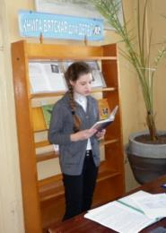
Творчеству писателя-краеведа А.М. Устюгова были посвящены мероприятия в Арбажской ДБ и Сорвижской СБФ. Урок-реклама книг А.М. Устюгова «Живой след» прошел в детской библиотеке. На протяжении всего урока библиотекарь знакомила школьников с биографией писателя. По ходу рассказа говорилось о написании того или иного произведения, зачитывались отрывки. Особое впечатление у детей вызвали повесть «Нежеланный свидетель» и рассказы «Росомашка», «Не наш пёс». В конце знакомства с творчеством А.М. Устюгова ребята рассматривали рисунки автора. К уроку была оформлена книжная выставка «Книга вятская для детей: Устюгов А.М.». В Сорвижской СБФ со школьниками провели краеведческий час «Я родился на Вятской земле». После знакомства с биографией А.М. Устюгова, его творчеством прошло обсуждение повести «Последний патрон», были зачитаны его короткие рассказы «Неслух», «Вечный летун». Завершилось мероприятие обзором книг писателя.
Читательская конференция «Мы тоже побывали на войне» - по произведениям А. Устюгова прошла в Корминской СБФ. Ребята поделились на две микрогруппы, т.к. прочитали две повести «Нежеланный свидетель» и «Последний патрон», объединённые темой «война глазами детей». Для более динамичного обсуждения повестей был подготовлен раздаточный материал: имена и характеристики главных героев, план развития сюжета. Обе группы показали хорошее знание содержания, смогли объяснить название каждой повести, выделили общие черты героев повестей – обыкновенных мальчишек. Да, это вымышленные персонажи, но их прототипами могли стать многие из реальных юных героев Великой Отечественной войны. В завершении мероприятия мы посмотрели фрагмент видеоролика «Мы помним. Дети – герои войны».
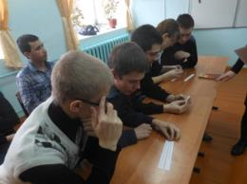
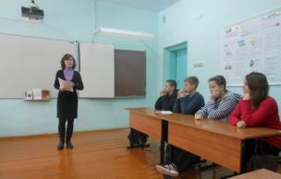

Читательская конференция «Мы тоже побывали на войне»

Среди современных российских поэтов не последнее место занимает наш земляк Анатолий Григорьевич Гребнев. В клубе «Встреча» Шембетской СБФ прошел поэтический час «Живое слово Анатолия Гребнева», посвященный 75-летию поэта. Рассказ о жизненном и творческом пути поэта-земляка вела Р.Р. Белоусова. Раиса Романовна работала библиотекарем в с.Чистополье и была лично знакома с А. Г. Гребневым. Участники клуба не только с интересом слушали воспоминания Р.Р. Белоусовой, но и сами читали стихи. В Арбажской ЦБ им. А.П. Батуева работала книжная выставка «Берег Родины» к 75-летию Анатолия Григорьевича Гребнева. На выставке представлены поэтические сборники; фотоматериалы с биографическими сведениями о его жизни и творчестве, статьи о поэте, напечатанные в газетах «Вятский край», «Арбажские вести».
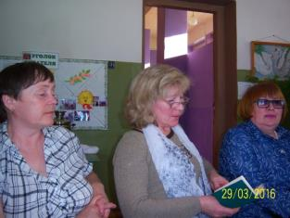
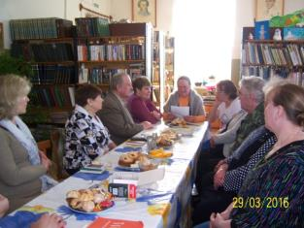

Поэтический час «Живое слово Анатолия Гребнева

В библиотеках прошел цикл мероприятий, посвященных 115-летию со дня рождения детского писателя, графика, иллюстратора детских книг Евгения Ивановича Чарушина.
Экологический урок «Мои любимые зверята». Заинтересовал ребят рассказ о детстве будущего художника и писателя, которое было наполнено любовью ко всему живому. Рассмотрели иллюстрации: таких милых и смешных зверят умел рисовать только Чарушин. Ответив на вопросы книжной викторины, ребята с удовольствием послушали рассказ «Путешественники», попытались ответить на вопрос, спрятанный внутри рассказа. Игра «Если вы хотите знать…» помогла заинтересовать ребят: увлекательные рассказы Чарушина они взяли для чтения дома (Корминская СБФ).
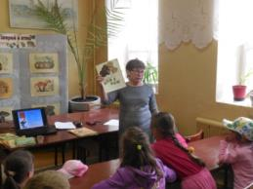
Литературные праздники «Волшебный мир зверей и птиц» по творчеству Е.И. Чарушина прошли в Арбажской ДБ и Шембетской СБФ. В детской библиотеке мероприятие посетили дошкольники. Каким был Е.И. Чарушин в детстве, как стал художником, какую книгу иллюстрировал первой, и о многом другом рассказала ребятам электронная презентация. Затем библиотекарь провела с ребятами игру, состоящую из четырех туров: «Отборочный», «Выбирайка», «Вопрос-ответ», «Что главнее?» Самым главным стало то, что дети сразу после мероприятия взяли почитать книги Е.И. Чарушина.

Публикации в районной газете «Арбажские вести» в 2016 году, посвященные литературному краеведению:
- Смирнова, Ф. П. А я люблю свои места родные / Ф. П. Смирнова // Арбажские вести. – 2016. – 9 янв. (№ 2). – С. 3.
Встреча с местной поэтессой Т.Л. Евдокимовой в Верхотульской СБФ, её новое стихотворение «Новогоднее».
- Крымская осень А.Грина // Арбажские вести. – 2016. – 12 марта (№ 19). – С. 1.
О работе выставки на абонементе центральной библиотеки, посвященной крымскому периоду творчества русского писателя-прозаика А.Грина.
- Цапаев, С. Встреча с любителями поэзии // Арбажские вести. – 2016. – 26 марта (№ 23). – С. 7.
Встреча с заслуженным работником культуры России, поэтессой Галиной Кустенко в читальном зале центральной библиотеки.
- Сластникова, С. Встреча с поэтессой // Арбажские вести. – 2016. – 23 апр. (№ 31). – С. 3.
Встреча с заслуженным работником культуры России, поэтессой Галиной Кустенко с читателями Шембетской СБФ.
- Зевахина, Н. Волшебный мир зверей и птиц // Арбажские вести. – 2016. – 9 июля (№ 53). – С. 7.
Мероприятие в детской районной библиотеке в дни летних каникул, посвященное 110-летию со дня рождения известного вятского художника-анималиста Е.И. Чарушина.
- С любовью к деревне // Арбажские вести. – 2016. – 8 окт. (№ 79). – С. 7.
О работе выставки на абонементе центральной библиотеки, посвященной вятскому писателю В. Крупину.
- Зевахина, Н. Книги земляка – детям // Арбажские вести. – 2016. – 25 окт. (№ 84). – С. 2.
Книги в дар от местного отделения партии «Справедливая Россия».
- С любовью о родном крае // Арбажские вести. – 2016. – 10 дек. (№ 97). – С. 3.
О работе выставок к 80-летию Кировской области в центральной и детской библиотеке.
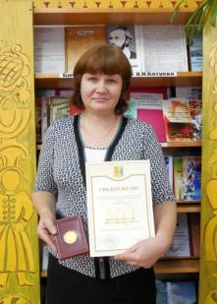
Работа библиотек МБУК Арбажская централизованная библиотечная система высоко оценена на областном уровне. В 2016 году Арбажская ЦБС награждена памятным знаком «80 лет Кировской области (Указ Губернатора Кировской области от 15.04.2016 №92).

Директор МБУК Арбажская ЦБС Цыганкова Л.В. с памятным знаком

Семеновых Т.Ю. , методист МБУК Арбажская ЦБС

